期期末综合测试
姓名 班级___________ 座位号
………………………装…………订…………线…………内…………不…………要…………答…………题………………………
一年级语文试卷 (总分：100分)
第一题：书写（2分）
要求：1.卷面整洁。2.字迹工整。
第二题：字词（60分）
（一）读拼音，连一连。（10分）
火 zhōnɡ zǒu zhīdǐ 氵
中 liù sān diǎn shuǐ 辶
上 shuǐ jiǎo sīpánɡ 犭
六 huǒ fǎn quǎn pánɡ 纟
水 shànɡ bǎo ɡài 宀

（二）读汉字和拼音，想一想，连一连。（5分）
参加 升旗 跳高 商场 冷暖

shēnɡ qí tiào ɡāo cān jiā lěnɡ nuǎn shānɡ chǎnɡ

（三）读拼音，写词语（8分）
shí bā sān ɡè dà rén tiān shànɡ
（ ） （ ） （ ） （ ）
rì yuè chǐ zi fēi niǎo ɡuǒ pí
（ ） （ ） （ ） （ ）

（四）下面汉字的拼音对吗？对的在括号里打“√”，错的打“×”。（4分）

zòu ér zhēn zɑì
做（ ） 鹅（ ） 真（ ） 在（ ）
xiɑò wǎnɡ dàn dēnɡ
校（ ） 晚（ ） 电（ ） 灯（ ）

（五）选字组词，用“√”标出。（3分）
公（机 鸡） （河 和）水 电（视 是）
（六）按笔顺规则写字，数笔画填空。（4分）
风__________________共（ ）笔 ； 耳____________________ 共（ ）笔

（七）读一读，认真想，连字组成词。（12分）

读 兔 竹 机 丢 迷藏
骑 书 左 右 捉 手绢
白 车 飞 桥 跑 河
老 师 衣 服 拔 步

（八）写出和下列词语的意思相反的词。（6分）
多—（ ） 短—（ ） 下—（ ）
出—（ ） 黑—（ ） 大—（ ）

（九）读一读，想一想，连一连。（8分）
白白的 草地 一只 树叶
绿绿的 雪花 一面 小猫
鲜艳的 明天 一片 雨伞
美好的 花朵 一把 红旗

第三题：句子（17分）
（一）读一读，把句子写完整。（不会写的汉字可以写拼音）。（8分）
1.弯弯的月亮像 ___________________________________________________ 。
2.我爱___________________________________________________________ 。
3.我的 ____________里有________________________________________。 4._________________的尾巴好像_______________________。

（二）用下面的词语组成句子，再写下来。（只填序号）（5分）
① 漂亮的 ②兔妈妈 ③一个 ④雪孩子 ⑤堆了
____________________________________________________________________

（三）读一读，把诗的上下两句连起来。（4分）
春去花还在 举头望明月
低头思故乡 人来鸟不惊

第四题：阅读（6分）
初夏，石榴（liu）花开了。远看，那红色的花朵像一簇（cù）簇火焰。近看，一朵朵石榴花像一个个小喇(lǎ)叭。淡黄色的花蕊（ruǐ）在风中摇动，就像一群仙女在翩（piān）翩起舞。
1.这段话共有（ ）句。（1分）
2.用“—— ”划出第2、3两句。（2分）
3.石榴花在（ ）开放。它的花蕊是（ ）的，花朵像（ ）。
（3分）

第五题：看图，根据问题，写句子。（15分）

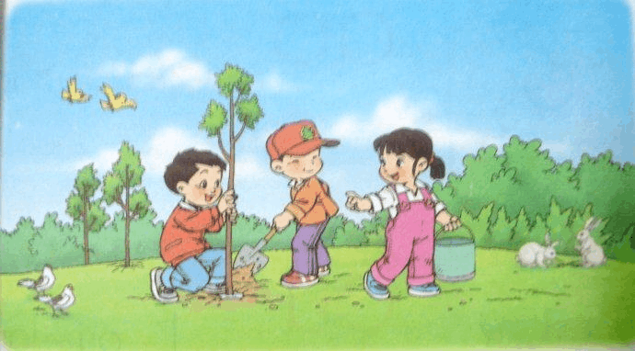

1.谁 在哪儿 干什么
____________________________________________________________________
2.什么时间 谁 在哪儿 干什么
____________________________________________________________________
3.什么时间 谁 在哪儿 干什么 结果怎样（或心情如何）
_____________________________________________________________________

参 考 答 案
二、(一) 火 zhōnɡ zǒu zhī 氵
中 liù sān diǎn shuǐ 辶
上 shuǐ jiǎo sīpánɡ 犭
六 huǒ fǎn quǎn pánɡ 纟
水 shànɡ bǎo ɡài 宀
(二) 参加 升旗 跳高 商场 冷暖

shēnɡ qí tiào ɡāo cān jiā lěnɡ nuǎn shānɡ chǎnɡ
(三)十八 三个 大人 天上 日月 尺子 飞鸟 果皮
(四) ××√××××√ (五)鸡 河 视
(六) 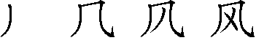 四 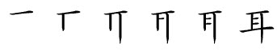 六
(七) 读 兔 竹 机 丢 迷藏
骑 书 左 右 捉 手绢
白 车 飞 桥 跑 河
老 师 衣 服 拔 步
(八)少 长 上 入 白 小
(九) 白白的 草地 一只 树叶
绿绿的 雪花 一面 小猫
鲜艳的 明天 一片 雨伞
美好的 花朵 一把 红旗
三、（一）示例：1.一只鱼钩 2.美丽的春天 3.卧室 一张床 4.燕子 一把剪刀
（二）②⑤③①④
（三）春去花还在 举头望明月
低头思故乡 人来鸟不惊
四、1.四 2. 远看，那红色的花朵像一簇（cù）簇火焰。近看，一朵朵石榴花像一个个小喇(lǎ)叭。 3.初夏 淡黄色 小喇叭
五、1.三个小朋友在草地上植树。 2.春天，三个小朋友在草地上植树。
3. 春天，三个小朋友在草地上植树，他们很高兴地度过了一天。

